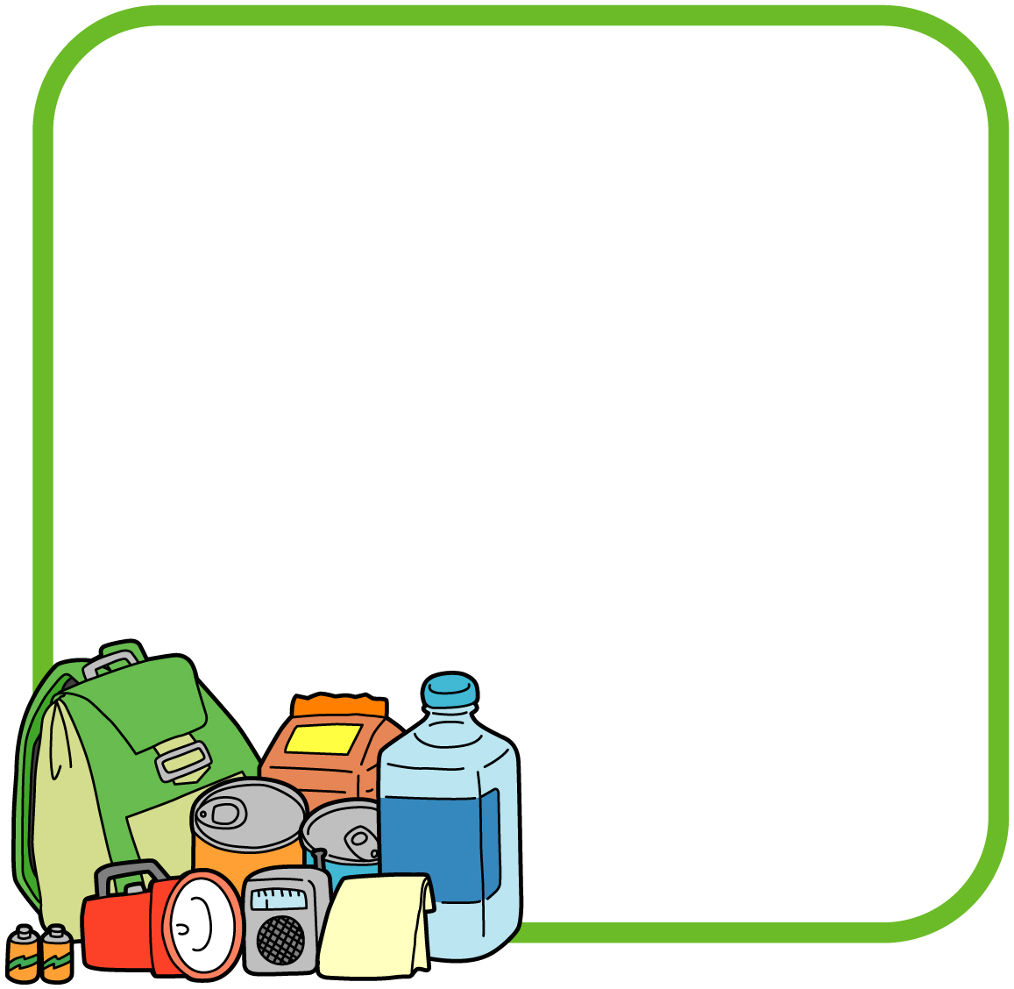

様 式 集

目 次

様 式 集

様式１ 避難所運営委員会編成名簿 様-1
様式２ 建物被災状況チェックシート 様-2
様式３ 避難所開設準備チェックリスト 様-4
様式４ 避難所の開放スペース例（学校の場合） 様-6
様式５－１ 避難者名簿（初動期） 様-7
様式５－２ 避難者名簿（世帯単位） 様-8
様式５－３ 避難者名簿（５０音順） 様-9
様式６ 避難所状況報告書 様-10
様式７ 避難所記録用紙 様-11
様式８ 避難所運営会議記録用紙 様-12
様式９ 苦情相談窓口記録票 様-13
様式１０ 避難所用品管理票 様-14
様式１１ 食料依頼伝票 様-15
様式１２ 物資依頼伝票 様-16
様式１３ 物資受払簿 様-18
様式１４ 食料・物資要望票（各居住組用） 様-20
様式１５ 避難所ペット登録台帳 様-21
様式１６ 避難者預かり物リスト 様-22
様式１７ 郵便物等受取帳 様-23
様式１８ 外泊届用紙 様-24
様式１９ 取材者用受付用紙 様-25
様式２０ プラカード（例） 様-26
様式２１ 避難所外避難者名簿 様-27

様式１ 避難所運営委員会編成名簿
 |  | 避難所運営委員会編成名簿
避難所名 |  |  |  |  | 編成： 月 日から
避難所運営委員会 |  |  |  | 名 簿
委 員 長
副 委 員 長
副 委 員 長
各 活 動 班 | 総 務 班 |  | 班 長
各 活 動 班 |  |  | 副 班 長
各 活 動 班 | 情報広報班 |  | 班 長
各 活 動 班 |  |  | 副 班 長
各 活 動 班 | 物資・施設管理班 |  | 班 長
各 活 動 班 |  |  | 副 班 長
各 活 動 班 | 救護・衛生班 |  | 班 長
各 活 動 班 |  |  | 副 班 長
各 活 動 班 | 要配慮者班 |  | 班 長
各 活 動 班 |  |  | 副 班 長
各 活 動 班 | 被災者支援・  対応班 |  | 班 長
各 活 動 班 |  |  | 副 班 長
各 活 動 班 | 給食・給水班 |  | 班 長
各 活 動 班 |  |  | 副 班 長
各 活 動 班 | ボランティア班 |  | 班 長
各 活 動 班 |  |  | 副 班 長
居 住 組 | １ |  | 組 長
居 住 組 |  |  | 副 組 長
居 住 組 | ２ |  | 組 長
居 住 組 |  |  | 副 組 長
居 住 組 | ３ |  | 組 長
居 住 組 |  |  | 副 組 長
居 住 組 | ４ |  | 組 長
居 住 組 |  |  | 副 組 長
居 住 組 | ５ |  | 組 長
居 住 組 |  |  | 副 組 長
居 住 組 | ６ |  | 組 長
居 住 組 |  |  | 副 組 長
居 住 組 | ７ |  | 組 長
居 住 組 |  |  | 副 組 長
居 住 組 | ８ |  | 組 長
居 住 組 |  |  | 副 組 長

様式２ 建物被災状況チェックシート
（鉄筋コンクリート造等用）

このチェックシートによる判断はあくまで臨時的なものであるので、各区災害対策本部へ連絡し、できるだけ早く被災建築物応急危険度判定士による判定を受けてください。
（手順）
① 質問１から順番に点検を行い、質問１～６（外部の状況）までで、ＢまたはＣと判断された場合は、建物内に入ることはせず、質問７以降の内部の状況については点検する必要はありません。
② 危険と認められる場所については、貼り紙をするなどして立入禁止とします。
③ このチェックシートの質問項目に関わらず、建物の状況に不安がある場合は、災害対策本部へ連絡し、被災建築物応急危険度判定士による判定を待ちます。

避難所名：
点検実施者名：
点検実施日時： 月 日 時頃

建物の外から見て、次の質問の該当するところに〇印を付けてください。
質 問 | 該当項目
１ 隣接する建物が傾き、避難所の建物に倒れ込む危険性はありますか？ | Ａ いいえ  Ｂ 傾いている感じ（危険な感じ）がする  Ｃ 倒れ込みそうである
２ 建物周辺に地すべり、がけくずれ、地割れ、噴砂・液状化などが生じましたか？ | Ａ いいえ  Ｂ 生じた  Ｃ ひどく生じた
３ 建物が沈下しましたか？あるいは、建物周囲の地面が沈下しましたか？ | Ａ いいえ  Ｂ 生じた  Ｃ ひどく生じた
４ 建物が傾斜しましたか？ | Ａ いいえ  Ｂ 傾斜しているような感じ（危険な感じ）がする  Ｃ 明らかに傾斜した
５ 外部の柱や壁にひび割れがありますか？ | Ａ ない、または髪の毛程度のひび割れがある  Ｂ 比較的大きなひび割れが入っている  Ｃ 大きなひび割れが多数あり、鉄筋が見える
６ 外壁タイル・モルタル（表面のコンクリート）などが落下しましたか？ | Ａ いいえ  Ｂ 比較的落下している（多数箇所）、比較的落下しかけている（多数箇所）  （Ｃの回答はありません）
※ここまでで、Ａのみの判定の場合は、次に進んでください。

建物の中に入り、次の質問の該当するところに〇印を付けてください。
質 問 | 該当項目
７ 床が壊れましたか？ | Ａ いいえ  Ｂ 少し傾いている、下がっている  Ｃ 大きく傾斜している、下がっている
８ 内部のコンクリートの柱、壁にひび割れがありますか？ | Ａ ない、または髪の毛程度のひび割れがある  Ｂ 比較的大きなひび割れが入っている  Ｃ 大きなひび割れが多数あり、鉄筋が見える
９ 建具やドアが壊れましたか？ | Ａ いいえ  Ｂ 建具・ドアが動かない  Ｃ 建具・ドアが壊れた
10 天井、照明器具が落下しましたか？ | Ａ いいえ  Ｂ 落下しかけている  Ｃ 落下した
11 ガスが漏れている匂いがしますか？ | Ａ いいえ  Ｃ ガスの匂いがする  （Ｂの回答はありません）

【簡易判断基準】
① Ｃの答えが一つでもある場合は、『危険』です。
施設内へは立ち入らず、災害対策本部へ連絡し、必要な対応を確認します。
② Ｂの答えが一つでもある場合は、『要注意』です。
避難者を施設内へ入れないようにし、専門家による応急的な確認を行うなど必要な措置を災害対策本部へ連絡します。
③ Ａのみの場合
危険箇所に注意したうえで施設を使用し、災害対策本部へ連絡します。

※ 余震により被害が進んだと思われる場合は、再度チェックシートで被災状況を点検してください。

様式３ 避難所開設準備チェックリスト
チェック項目 | チェック内容
１ 開設方針を確認する | □市災害対策本部から開設指示が出ているか  □避難勧告等が出ているか  □被災者が開設を求めているか  □市域において、震度６弱以上の地震発生か
２ 関係者へ協力要請する  ※（学校等）施設管理者との調整を行う | □（学校等）施設管理者へ協力要請しているか  □自主防災組織・自治会の代表者へ協力要請しているか  □その他関係者へ協力要請しているか
３ 施設の安全点検を行う | □施設（建物及びその周辺）が危険でないか安全点検しているか  □火災等の二次災害の防止措置を実施しているか  □ライフラインの使用可否を点検しているか  □危険箇所には、ロープ・張り紙等を張っているか  □周囲の状況（火災や土砂災害等のおそれはないか）を確認しているか  □安全性に不安があるときは、区災害対策本部に連絡しているか  【様式２：建物被災状況チェックシート】
４ 避難者の安全を確保する  ※人員が足りないときは、避難者の中から協力者を募る | □開設準備中は、グラウンド等での待機を呼びかけているか。【資料２：文例集：呼びかけ文例①】  雨天時・厳寒時は、改めて場所割りすることを前提に、（安全点検後）施設内へ誘導しているか  □自家用車は、原則乗入れ禁止としているか。やむを得ないときは、ロープで明示し、必ず駐車場所を限定しているか
５ 資器材・物資を確認する  ※物資等の備蓄がない避難所は、区災害対策本部に連絡する  ※間に合わないときは、施設管理者に資機材の貸出を要請する | □災害用備蓄倉庫等の場所を確認しているか  （場所： ）  【資料６：災害用備蓄倉庫（コンテナ型）について】  【資料７：災害用備蓄倉庫（コンテナ型）内備蓄物資一覧表（全校区共通物資）】
６ 避難所としての利用範囲を確認する  ※関係者が協力して、避難所の安全点検を行い、避難所として利用しがたい場合は、直ちに区災害対策本部に連絡する | □避難所の利用範囲を確認し、部屋名・注意事項等の張り紙を貼っているか  □管理運営・救援活動・避難生活を送る上で、必要なスペースを屋内外で順次確保していっているか  □使用禁止範囲には「進入禁止」の張り紙をする  【様式４：避難所の開放スペース例（学校の場合）】
７ 避難所運営に必要な設備等を確認する | □避難所の設備等の使用可否を確認しているか  例：電話、放送設備、掲示板等
８ 利用場所の整理・清掃を行う | □破損物等の片付けを行っているか  □机・いす等の片付けを行っているか  □掃除を行っているか
９ トイレを確保する | □女性や子ども等の要配慮者の安全・安心に配慮した場所、照明、通路を確保しているか  □高齢者や車いす、障がいのある方等のためのスペースを確保しているか  □誰でも使える多目的トイレを設置しているか
10 受付を設置する | □受付設置場所を確保しているか  （場所： ）  □机、いす、筆記用具等を準備しているか  □避難者台帳等を準備しているか  □受付設置場所付近に、施設利用ルール等を明示しているか  【資料２：文例集：施設利用ルール例】
11 避難所開設の看板等を設置する | □施設の門や扉付近に、避難所開設の看板を設置しているか  【資料１－１：指定避難所レイアウト例（体育館）】

様式４ 避難所の開放スペース例（学校の場合）

○利用可能なスペースを決める際には、施設管理者と協議を行うこと。
分 類 |  | 部 屋 名

◎第一次避難スペース

福祉避難スペース

第二次避難スペース
避難所運営用 | ◎受付
避難所運営用 | ◎事務室
避難所運営用 | 運営本部室
避難所運営用 | ◎広報場所
避難所運営用 | 会議場所
避難所運営用 | 仮眠所（避難所運営者用）
救護活動用 | ◎救護所
救護活動用 | 物資等の保管場所
救護活動用 | 物資等の配布場所
救護活動用 | 特設公衆電話の設置場所
救護活動用 | 相談所
避難生活用 | ◎更衣室・授乳スペース
避難生活用 | 育児室
避難生活用 | 休憩所
避難生活用 | 調理場
避難生活用 | 遊戯場・勉強場所
屋 外 | 仮設トイレ
屋 外 | ゴミ集積場
屋 外 | 喫煙場所
屋 外 | 物資等の荷下場
屋 外 | 炊事・炊出場
屋 外 | 仮設入浴場
屋 外 | 洗濯・物干場
屋 外 | 駐輪・駐車場  （原則、自家用車の乗入れは認めない）

≪利用しない部屋≫

校長室、職員室、事務室、放送室、保健室のほか、理科準備室など薬品類等がある特別教室

≪予備スペース≫

応急遺体安置場所（原則、避難所には遺体を安置しないが、災害の状況によりやむを得ない場合は、避難スペースから隔離した位置に確保する。）

※◎印の付いたスペースは、避難所開設当初から設けるようにする。

様式５－１ 避難者名簿（初動期） No.
避難所名：

避難者名簿
日付 | 氏名 | 性別 | 備考（○印をつける） |  |  |  | その他
 |  |  | 負傷者 | 介護要 | 乳幼児 | 言葉がわからない  外国人
 |  |  | 負傷者 | 介護要 | 乳幼児 | 言葉がわからない  外国人
 |  |  | 負傷者 | 介護要 | 乳幼児 | 言葉がわからない  外国人
 |  |  | 負傷者 | 介護要 | 乳幼児 | 言葉がわからない  外国人
 |  |  | 負傷者 | 介護要 | 乳幼児 | 言葉がわからない  外国人
 |  |  | 負傷者 | 介護要 | 乳幼児 | 言葉がわからない  外国人
 |  |  | 負傷者 | 介護要 | 乳幼児 | 言葉がわからない  外国人
 |  |  | 負傷者 | 介護要 | 乳幼児 | 言葉がわからない  外国人
 |  |  | 負傷者 | 介護要 | 乳幼児 | 言葉がわからない  外国人
 |  |  | 負傷者 | 介護要 | 乳幼児 | 言葉がわからない  外国人
 |  |  | 負傷者 | 介護要 | 乳幼児 | 言葉がわからない  外国人
 |  |  | 負傷者 | 介護要 | 乳幼児 | 言葉がわからない  外国人
 |  |  | 負傷者 | 介護要 | 乳幼児 | 言葉がわからない  外国人
 |  |  | 負傷者 | 介護要 | 乳幼児 | 言葉がわからない  外国人
 |  |  | 負傷者 | 介護要 | 乳幼児 | 言葉がわからない  外国人
 |  |  | 負傷者 | 介護要 | 乳幼児 | 言葉がわからない  外国人
 |  |  | 負傷者 | 介護要 | 乳幼児 | 言葉がわからない  外国人
 |  |  | 負傷者 | 介護要 | 乳幼児 | 言葉がわからない  外国人
 |  |  | 負傷者 | 介護要 | 乳幼児 | 言葉がわからない  外国人
 |  |  | 負傷者 | 介護要 | 乳幼児 | 言葉がわからない  外国人
 |  |  | 負傷者 | 介護要 | 乳幼児 | 言葉がわからない  外国人

様式５－２ 避難者名簿（世帯単位） No.
避難所名：

避難者名簿（世帯単位）
①入所年月日 |  |  | 年 月 日 |  |  | ②住 所  電話番号 | 〒  （ ） －
③あなたの家族で「ここに避難した人」だけ記入してください。 |  |  |  |  |  | ②住 所  電話番号
氏 名 |  |  |  | 年齢 | 性別 | ②住 所  電話番号
世帯主 |  |  |  |  |  | ④家屋の  被害状況 | 断水・停電・ガス停止・電話不通等具体的な内容をご記入ください。
ご家族 |  |  |  |  |  | ⑤親族など  連絡先 | 〒  （ ） －
ご家族 |  |  |  |  |  | ⑥避難情報  あなたの家族は全員避難していますか。  イ．全員避難した  ロ．まだ残っている。⇒どなたですか。  （ ）（ ）  （ ）（ ）
ご家族 |  |  |  |  |  | ⑦安否情報  あなたの家族は全員連絡が取れましたか。  イ．全員連絡が取れた。  ロ．まだ取れていない。⇒どなたですか。  （ ）（ ）  （ ）（ ）
⑧特別な配慮  家族の中に、病気や食事制限などの特別な配慮を必要とする方がいるなど、注意点があったらお書きください。 |  |  |  |  |  |  |  | ⑨ペットの状況等  ペットの種類（ ）  計（ ）頭  同行・置き去り・行方不明  ペットの種類（ ）  計（ ）頭  同行・置き去り・行方不明  備考
⑩安否の問い合わせがあった場合、住所、氏名を応えてもよいですか。 |  |  |  |  |  |  |  | はい ・ いいえ
退出年月日 |  | 年 月 日
転 出 先 |  | 〒  電話番号（ ） －
備考（この欄には記入しないでください。）

※内容に変更がある場合は、速やかに被災者支援・対応班に申し出て、修正してください。

様式５－３ 避難者名簿（５０音順） No.
避難所名：

入所日 | 氏 名 | ふりがな | 年齢 | 性別 | 住所 | TEL | 退出日 | 退出先 | 安否情報可否
 |  |  |  |  |  |  |  |  | 可・否
 |  |  |  |  |  |  |  |  | 可・否
 |  |  |  |  |  |  |  |  | 可・否
 |  |  |  |  |  |  |  |  | 可・否
 |  |  |  |  |  |  |  |  | 可・否
 |  |  |  |  |  |  |  |  | 可・否
 |  |  |  |  |  |  |  |  | 可・否
 |  |  |  |  |  |  |  |  | 可・否
 |  |  |  |  |  |  |  |  | 可・否
 |  |  |  |  |  |  |  |  | 可・否
 |  |  |  |  |  |  |  |  | 可・否
 |  |  |  |  |  |  |  |  | 可・否
 |  |  |  |  |  |  |  |  | 可・否
 |  |  |  |  |  |  |  |  | 可・否
 |  |  |  |  |  |  |  |  | 可・否

様式６ 避難所状況報告書
避難所状況報告書（第 報）
※第1報においては、分かるものだけで報告してもかまいません。
避難所名 |  | 災害対策本部報告先
開設日時 | 月 日 時 分 | FAX  電話
避難種別 | 勧告・指示・自主避難 | 区災害対策本部受信者名

避難日時 |  | 月 日 時 分 |  | 報告者名
避難所  受信手段 |  | ・FAX ・電話  ・伝令 ・その他（ ）
避難人数 |  | 約 人 |  | 避難世帯数 | 約 世帯
周辺の状況 | 建物安全確認 |  | 未実施 ・ 安全 ・ 要注意 ・ 危険
周辺の状況 | 人命救助 |  | 不要 ・ 必要（約 人） ・ 不明
周辺の状況 | 延焼 |  | なし ・ 延焼中（約 件） ・ 大火の危険
周辺の状況 | 土砂崩れ |  | 未発見 ・ あり ・ 警戒中
周辺の状況 | 道路状況 |  | 通行可 ・ 渋滞 ・ 片道通行 ・ 通行不可
周辺の状況 | 建物倒壊 |  | ほとんどなし ・ あり（約 件） ・ 不明
緊急を要する事項（具体的に箇条書き）

様式７ 避難所記録用紙 No.
避難所記録用紙
避難所名
記載者名
記載日時 |  | 月 日 時 分
避難人数 |  | 約 人（ 時現在）
避難世帯数 |  | 約 世帯（ 時現在）
連絡事項 | 総務班
連絡事項 | 情報広報班
連絡事項 | 物資・施設管理班
連絡事項 | 救護・衛生班
連絡事項 | 要配慮者班
連絡事項 | 被災者支援・対応班
連絡事項 | 給食・給水班
連絡事項 | ボランティア班
対処すべき事項、予見される事項等

様式８ 避難所運営会議記録用紙
 |  |  |  |  |  | No.
 |  | 避難所運営会議記録用紙
避難所名
開 催 日 時 |  |  | 月 日 時 分～ 時 分
参加者
連 絡 事 項 | 総務班
連 絡 事 項 | 情報広報班
連 絡 事 項 | 物資・施設管理班
連 絡 事 項 | 救護・衛生班
連 絡 事 項 | 要配慮者班
連 絡 事 項 | 被災者支援・対応班
連 絡 事 項 | 各給食・給水班
連 絡 事 項 | ボランティア班
連 絡 事 項 | 避難所担当職員
連 絡 事 項 | 施設管理者  施設職員
会 議 内 容

様式９ 苦情相談窓口記録票

苦情相談窓口記録票
受付番号 |  | 受付記録者
受付日 |  | 受付方法 | □面談 □電話 □文書  □その他（ ）
ふりがな | 性別（ ）
氏名 | 年齢（ 歳）

[苦情相談の種別]

□説明不足 □班員の態度 □物品等の量の不足 □物品等の質の不足

□手続・方法 □権利侵害 □被害・損害

□その他（ ）

[苦情相談の内容]

[対応時期]

[対応結果]

□指示助言により改善

□事実確認できず

□その他（ ）

[特記事項等]

様式１０ 避難所用品管理票
 |  |  |  |  |  |  |  |  |  | No.
 |  | 避難所用品管理票
 |  | 避難所名
品目または品名 |  |  |  |  |  | 単位呼称
保管場所
日 付 | 受領数 |  |  | 払出数 | 残 数 |  | 備 考 |  | 確認者名

様式１１ 食料依頼伝票 No.
食料依頼伝票

避難所 | 依頼日時 月 日 時 分
避難所 | 避難所名
避難所 | 住所
避難所 | 担当者名  電話 FAX
避難所 | 依頼数 | 避難者用 食（うち、やわらかい食事 食）
避難所 | 依頼数 | 避難所外避難者用 食（うち、やわらかい食事 食）
避難所 | 依頼数 | 合計 食（うち、やわらかい食事 食）
避難所 | その他の依頼内容
災害対策本部 | 受信日時 月 日 時 分
災害対策本部 | 担当者名
災害対策本部 | 処理時刻 月 日 時 分
災害対策本部 | 配送数 | 避難者用 食（うち、やわらかい食事 食）
災害対策本部 | 配送数 | 避難所外避難者用 食（うち、やわらかい食事 食）
災害対策本部 | 配送数 | 合計 食（うち、やわらかい食事 食）
災害対策本部 | 発注業者
災害対策本部 | 配送業者
災害対策本部 | 配送確認時間
様式１２ 物資依頼伝票 伝票No.
物資依頼伝票
① | 依頼日時 月 日 時 分 |  |  |  | ② | 本部受付日時 月 日 時 分
① | 避難所名 |  |  |  | ② | 本部受信者名  電話  FAX
① | 住所 |  |  |  | ② | 発注先業者名  電話  FAX
① | 担当者  電話  FAX |  |  |  | ②
① | 品名 |  | サイズ等 | 数量 | ② | 出荷数量 | 個口 | 備考
① | 1 |  |  |  | ②
① | 2 |  |  |  | ②
① | 3 |  |  |  | ②
① | 4 |  |  |  | ②
① | 5 |  |  |  | ②
① | 6 |  |  |  | ②
① | 7 |  |  |  | ②
① | 8 |  |  |  | ②
① | 9 |  |  |  | ②
① | 10 |  |  |  | ②
・一行につき一品、サイズごとに記入し、数量はキリのいい数字で注文してください。  ・性別などは「サイズなど」の欄に記入してください。 |  |  |  |  |  |  |  | 個口合計

・物資・施設管理班はこの伝票に記入し、災害対策本部に原則としてFAXで配達・注文を依頼してください。
・FAXが使えない場合は、必ず控えを残しておいてください。
・物資・施設管理班は、受領時に「物資受払簿」に記入してください。
③ | 出荷日時 月 日 時 分 |  | ④
③ | 配達業者  電話  FAX |  | 避難所  受領  サイン
③ | 配達日時 月 日 時 分 |  | 避難所  受領  サイン

※「様式１２ 物資依頼伝票」の記載方法及び使用方法
１ 物資・施設管理班の担当者は、伝票の①の枠内に必要事項を記入します。
（1）伝票に記入するときは、同一品種、サイズごとに記入します。
（2）「様式1３ 物資受払簿」に、物資の品名ごとに、伝票№と依頼数量などを転記します。
（3）転記後は、伝票を物資・施設管理班の班長へ渡します。
（4）物資・施設管理班の班長は、伝票の内容を確認の上、災害対策本部に伝票を送付します。

２ 災害対策本部では、伝票の②の枠内に必要事項を記入します。
（1）災害対策本部の物資管理を担当する職員は、伝票の内容を品名ごとの受取簿に記入します。
（2）発送時に、その内容を台帳及び伝票に記入します。
（3）配送担当者に伝票を渡します。

３ 配送担当者は、伝票の③の枠内に必要事項を記入します。（物資管理担当職員が直接配送するときは、職員が配送担当者と同様の記入を行います。）
（1）配送担当者は、伝票の④の枠内に避難所の物資・施設管理班の班長のサインを得てから物資を渡します。
（2）物資・施設管理班の班長が不在の時は、班員のサインを受けます。
（3）配送担当者は、伝票を災害対策本部の物資管理を担当する職員に渡します。
（4）物資・施設管理班は、「様式1３ 物資受払簿」に数量などを記入します。

４ 災害対策本部の物資管理担当職員は、災害救助法の請求に備え、伝票を保管します。

様式１３ 物資受払簿 No.
物資受払簿
避難所：

品名 |  |  | サイズなど
依頼  日時 | 月 日 時 分 |  | 依頼数量
月日 | 受入先 | 払出先 | 受 | 払 | 残 | 記入者 | 備考
・物資等の受領時に記載します。
・この用紙は避難所で保管します。

※「様式１３ 物資受払簿」の記載方法及び使用方法

１ 物資・施設管理班の担当者は、依頼した物資が配送されたら、必要事項を記入します。
(1)「受入先」は、通常は災害対策本部ですが、寄付があったときは、寄付者名を記入するなど出所を明示します。
(2)「受」には、受け入れた数量を記入します。

２ 物資を避難者に配布した場合、配布した数と残数を記入します。
(1)「払出先」には、居住組ごとに配布したときは組の番号、避難者ごとに配布したときは避難者氏名と住所、電話番号などを記入します。
(2)「払」には、配布した数量を記入します。
(3) 現在数量と受払簿の残数が一致しているか確認します。

様式１４ 食料・物資要望票（各居住組用） No.
食料・物資要望票
（各居住組長→物資・施設管理班）
居住組名
①要望提出日時 | 年 月 日 時 分
②要望品名・適用・数量ほか
品名 |  | 適用（サイズ等） | 数量 | 備考 | ☑
・一行につき一品、サイズごとに記入してください。
・性別等は、「適用（サイズなど）」の欄に記入してください。
・その他必要な事項（説明しておくべき事情や緊急を要するものであるのか等）は、備考欄に記入してください。
様式１５ 避難所ペット登録台帳
 |  |  |  |  |  |  | No.
 |  | 避難所ペット登録台帳
避難所名：
No | 飼育者 |  | 入退所日 | 種類 | 性別 | 特徴 | スペース
例 | 氏名：堺太郎  住所：●区●町１－２  電話：072 -●●-●●● |  | 入  ●月 ●日  退  ●月 ▲日 | 犬 | オス  メス | 名前：シロ  体格：大型  毛色：白 | 外（校庭 ）  内（ ）
１ | 氏名：  住所：  電話： |  | 入  月 日  退  月 日 |  | オス  メス | 名前：  体格：  毛色： | 外（ ）  内（ ）
２ | 氏名：  住所：  電話： |  | 入  月 日  退  月 日 |  | オス  メス | 名前：  体格：  毛色： | 外（ ）  内（ ）
３ | 氏名：  住所：  電話： |  | 入  月 日  退  月 日 |  | オス  メス | 名前：  体格：  毛色： | 外（ ）  内（ ）
４ | 氏名：  住所：  電話： |  | 入  月 日  退  月 日 |  | オス  メス | 名前：  体格：  毛色： | 外（ ）  内（ ）
５ | 氏名：  住所：  電話： |  | 入  月 日  退  月 日 |  | オス  メス | 名前：  体格：  毛色： | 外（ ）  内（ ）
６ | 氏名：  住所：  電話： |  | 入  月 日  退  月 日 |  | オス  メス | 名前：  体格：  毛色： | 外（ ）  内（ ）
７ | 氏名：  住所：  電話： |  | 入  月 日  退  月 日 |  | オス  メス | 名前：  体格：  毛色： | 外（ ）  内（ ）

様式１６ 避難者預かり物リスト No.
避難者預かり物リスト
避難所名
 | 受付月日 | 品目 | 数量 | 居住組 | 受付担当者氏名 | 引渡月日 | 受取者
1 |  |  |  | 組
2 |  |  |  | 組
3 |  |  |  | 組
4 |  |  |  | 組
5 |  |  |  | 組
6 |  |  |  | 組
7 |  |  |  | 組
8 |  |  |  | 組
9 |  |  |  | 組
10 |  |  |  | 組
11 |  |  |  | 組
12 |  |  |  | 組
13 |  |  |  | 組
14 |  |  |  | 組
15 |  |  |  | 組
・被災者支援・対応班の担当者は、「受付月日」～「受付担当者氏名」欄に記入します。

・引き渡しは原則として本人とし、引き渡しの際は本人に「引渡月日」と「受取人」欄に記入していただきます。

様式１７ 郵便物等受取帳 No.
郵便物等受取帳
避難所名：

 | 受付月日 | 宛名 | 居住組 | 郵便物等の種類 | 保管  担当者 | 受取月日 | 受取人
1 |  |  | 組 | 葉書・封書・小包
 |  |  |  | 他（ ）
2 |  |  | 組 | 葉書・封書・小包
 |  |  |  | 他（ ）
3 |  |  | 組 | 葉書・封書・小包
 |  |  |  | 他（ ）
4 |  |  | 組 | 葉書・封書・小包
 |  |  |  | 他（ ）
5 |  |  | 組 | 葉書・封書・小包
 |  |  |  | 他（ ）
6 |  |  | 組 | 葉書・封書・小包
 |  |  |  | 他（ ）
7 |  |  | 組 | 葉書・封書・小包
 |  |  |  | 他（ ）
8 |  |  | 組 | 葉書・封書・小包
 |  |  |  | 他（ ）
9 |  |  | 組 | 葉書・封書・小包
 |  |  |  | 他（ ）
10 |  |  | 組 | 葉書・封書・小包
 |  |  |  | 他（ ）
11 |  |  | 組 | 葉書・封書・小包
 |  |  |  | 他（ ）
12 |  |  | 組 | 葉書・封書・小包
 |  |  |  | 他（ ）
13 |  |  | 組 | 葉書・封書・小包
 |  |  |  | 他（ ）
14 |  |  | 組 | 葉書・封書・小包
 |  |  |  | 他（ ）
15 |  |  | 組 | 葉書・封書・小包
 |  |  |  | 他（ ）
・被災者支援・対応班の担当者は、「受付月日」～「保管担当者」欄に記入します。
・受け取りは、原則として各居住組の代表者が取りに来ることとし、受け取りの際は代表者に 「受取月日」と「受取人」欄に記入してもらいます。
・本人に直接渡す必要がある郵便物等の場合は、受け取りに来た居住組の代表者にその旨を伝え、本人に受け取りに来てもらい、「受取日」と「受取人」欄に記入してもらいます。
様式１８ 外泊届用紙 No.
外 泊 届 用 紙
避難所名：

ふりがな
氏名
外泊期間 | 月 日～ 月 日（計 日間）
外泊期間 | 月 日～ 月 日（計 日間）
外泊期間 | 月 日～ 月 日（計 日間）
外泊期間 | 月 日～ 月 日（計 日間）
外泊期間 | 月 日～ 月 日（計 日間）
外泊期間 | 月 日～ 月 日（計 日間）
同行者
緊急の場合の連絡先

様式１９ 取材者用受付用紙 No.
取材者用受付用紙
避難所名
受付日時 |  | 月 日 時 分
退所日時 |  | 月 日 時 分
代表者 | 氏名 |  |  |  | 所属
代表者 | 連絡先（所在地・電話番号）
同行者 | 氏名 |  |  |  |  | 所属
取材目的
放送、掲載等予定
避難所側付添者 |  |  |  |  |  | （名刺貼付場所）
特記事項

様式２０ プラカード（例）
避難所でアナウンスが聞こえない場合もあるため、避難者への呼びかけに際しては、必要に応じて、以下のプラカード等を活用します。
お静かに

注 目

食料配給

集 合

様式２１ 避難所外避難者名簿 No.
避難所名：

避難所外避難者名簿
 | 氏名 | 住所 | 性別 | 年齢 | 必要物資（品名・数量） |  |  |  |  | 備考 | 支援  終了日

資 料 集
目 次
資 料 集
資料１－１ 指定避難所レイアウト例（体育館） 資-1
資料１－２ 指定避難所レイアウト例（教室） 資-2
資料２ 文例集 資-3
呼びかけ文例① 資-3
呼びかけ文例② 資-4
施設利用ルール例 資-5
避難所運営委員会規約例 資-7
資料３ 要配慮者への対応 資-9
資料４ 避難所生活ワンポイントメモ 資-14
資料５ 避難所運営術 資-15
資料６ 災害用備蓄倉庫（コンテナ型）について 資-16
資料７ 災害用備蓄倉庫（コンテナ型）内備蓄物資一覧表 資-17
資料８ 堺市行政機関の連絡先 資-19
資料９ 避難所一覧 資-20
資料10－１ 避難所のルール例 資-27
資料10－２ 避難所全体のルール（例） 資-28
資料10－３ 共同生活上のルール（例） 資-29
資料10－４ 食料配付のルール・伝達文（例） 資-30
資料10－５ ペット飼育のルール（例） 資-30
資料10－６ トイレ使用ルール（例） 資-31
資料10－７ 火気使用のルール（例） 資-32
資料10－８ 夜間の警備体制について（例） 資-32

資料１－１ 指定避難所レイアウト例（体育館）

資料１－２ 指定避難所レイアウト例（教室）

資料２ 文例集

呼びかけ文例①
－《開設準備中：グラウンド等での待機要請》

こちらは、○○地域避難所運営委員会です。
ただいま、避難所の開設準備を進めており、施設の安全性が確認され次第、皆さんを施設内に案内しますので、しばらく安全なグラウンドで待機願います。
May I have your attention please? This is XXX area Evacuation Center.
Once we can confirm the safety of the facility you will be allowed to enter. For now, please wait calmly here. Thank you for your patience.

現在分かっている災害情報は、[地震情報等]ということです。
The only information we have at the moment is that [there was an earthquake].

例）大阪府中部を震源とする震度６強の地震が発生しました。
The earthquake of the intensity 6 upper that made the central part of Osaka Prefecture a hypocenter occurred.

この地区や市（区）の被害状況は現在確認中で、はっきりしたことは分かっていません。
堺市（区）災害対策本部が設置され、関係機関とともに対策が進められていますので、落ち着いて行動してください。
We are now collecting and confirming information on the damage to the area. We are working with the Sakai City Headquarters for disaster control and other related organizations to devise an action plan, so we appreciate your patience.

なお、皆さんの中で開設準備にご協力いただける方がいらっしゃいましたら、私のところまでお越しください。
If you are able to assist with preparations to open the facility, please come over here.

(※救護・医療対応が可能な場合)
また、負傷された方、体調が悪い方がいらっしゃいましたら、○○(場所等)までお越しください。手当を行います。
If you are injured or feel sick, please come to XXX, where medical care is available.

以上、○○地域避難所運営委員会です。
Thank you for your attention. This is XXX area Evacuation Center.

※繰り返します。

呼びかけ文例②
－《受付時：避難所の誘導・案内》

こちらは、○○地域避難所運営委員会です。
This is XXX area Evacuation Center.

ただいま、施設の安全が確認され、避難所の開設準備が整いましたので、皆さんを施設内に案内します。
The safety of the facility has been confirmed and it will soon be ready to open.

受付で、氏名・住所などを記入していただき、ルールを確認していただいてから入室していただきます。早い者勝ちではありませんので、私の申し上げる順に、世帯ごとに受付に来てください。
This facility has enough space for everyone, so please be patient and come over by family in the following order. Before entering the facility, please write your name and address at the reception desk and read the rules to stay in the facility.

障害者の方やお年寄り、乳幼児等を優先しますが、必ず皆さんに、安全に避難していただきます。
Disabled people, elderly people, babies and infants will be allowed to enter first, but we will make sure that everyone will safely enter the facility.

まず、身体に障害があったり介護が必要な方の世帯、負傷したり体調が悪い方がいる世帯から受付に来てください。
First, those who are physically disabled, those who need nursing care, those who are injured or feel sick and the family of these people, please come over to the reception.

次に、お年寄りのいる世帯、小学校に行っていない小さなお子さんがいる世帯（以下、地区別に案内します。）・・・
Next, the families with elderly people or preschool children please come up to the reception.

Next, people from XXX area, please come to the reception.

施設利用ルール例
《○○避難所でのルール》
この避難所のルールは次のとおりです。
１ この避難所は地域の防災拠点です。
２ この避難所の運営に必要な事項を協議するため、災害地区班員、施設の管理者、避難者の代表者からなる避難所運営委員会（以下「委員会」という。）を組織します。
・委員会は、毎日午前○○時と午後○○時に定例会議を行うことにします。
・委員会の運営組織として、会長、副会長及び総務、情報広報、物資・施設管理、衛生、救護・要援護者、被災者支援・対応、食料・炊出し、ボランティアの各活動班を避難者で編成します。
３ 避難所は、電気、水道などライフラインが復旧する頃をめどに閉鎖します。
４ 避難者は、家族単位で登録する必要があります。
・避難所を退所するときは、必ず居住組長を通じて、被災者支援・対応班に転出先をお伝え
ください。
・ペット類は室内に入れることはできません、指定された飼育場所へ移動願います。
５ 校長室、職員室、保健室、調理室、放送室など施設管理や避難者全員のために必要となる部屋などには、避難できません。
・「立入禁止」、「使用禁止」、「利用上の注意」等の指示、張り紙の内容には必ず従ってください。
・避難所では、利用する部屋の移動を定期的に行います。
６ 食料・物資は、原則として全員に提供できるまでは配布しません。
・食料・物資は、避難者の組ごとに配布します。
・特別な事情がある場合は、運営会議の理解と協力を得てから配給します。
・配給は、避難所に避難した人以外の地域の人にも配給します。
・ミルク・おむつなど特別な要望は、○○（教室）で対処します。
７ 消灯は、夜○○時です。
・廊下は点灯したままとし、体育館などは照明を落とします。
・職員室など管理に必要な部屋は、盗難などの防止のため点灯したままとします。
８ 放送は、夜○○時で終了します。
９ 電話は、午前○○時から午後○○時まで、受信のみを行います。
・電話の呼出しは行わず、放送および掲示板により、伝言のみ伝えます。
・公衆電話は、緊急用とします。
10 トイレの清掃は、朝○○時、午後○○時、午後○○時に、避難者が交代で行うことにします。
・清掃時間は、放送を行います。
・水洗トイレは、大便のみバケツの水で流してください。
11 喫煙は、所定の場所以外では禁止します。なお、裸火の使用は原則禁止とします。
12 飲酒は原則禁止とします。

当番などを通じて自主的に避難所運営に参加してください。

≪The Rules of the XXX Evacuation Center≫
Please observe the following rules while staying at the center.
1. This center serves as the disaster prevention base in this area.
2. In order to make necessary decisions at the evacuation center, the Evacuation Center Steering Committee (herein after referred as the Committee) is set up. The Committee is comprised of the local disaster leaders, managers of the facility, and representatives of the evacuees.
・The Committee will hold regular meetings at TTam and TTpm everyday.
・The Committee has a chairperson, vice chairperson, and teams for general affairs, information and public relations, material and facility management, sanitation, rescue, evacuee management, cooking and food etc.
3. This evacuation center will close when essential services, such as electricity and water are restored to the area.
4. All the evacuees will be registered by family.
・When leaving the center, we need to know where to contact you. So please tell your group leader where you are going and they will tell the evacuees management team.
・Pet animals are not allowed to stay indoors. There is a designated place for them.
5. You are not allowed to stay in the rooms that are used for the common interests of all the evacuees, such as the principal’s office, teachers’ room, school nurse’s office, cooking room, broadcasting room etc.
・Please observe the instructions and signs, including “No Entry” or “Do not Use”.
・The rooms used for daily life will be changed as the number of evacuees decrease.
6. As a general rule, food and other materials will not be distributed until we have enough for everyone.
・Foods and other materials will be distributed by group.
・In special cases when decided by the committee, some extra foods or materials may be distributed.
・Foods and materials will also be delivered to those who are the residents of this area but who are not taking refuge at the center.
・Special requests for powdered milk and diapers will be handled in room XXX.
7. Lights will be turned off at TT pm.
・Lights in the corridors will remain on and the gymnasium lights will be dimmed.
・For security, lights in the teachers’ room and other rooms used for the management of the center will remain on.
8. Announcements will end at TT pm.
9. Phone calls can be received from TT am till TT pm. There is no outgoing service.
・There will be no paging service. Messages will be posted on the bulletin board etc.
・Public telephones are for emergency only.
10. The lavatories must be cleaned at TT am, TT pm and TT pm everyday by evacuees, please be sure to take your turn.
・The cleaning time will be announced.
・At the flush lavatories, please flush out excrements only with a bucket of water.
11. Smoking outside the designated smoking area is prohibited. Open flames are also prohibited.
12. Drinking alcohol without permission is prohibited

Please be actively involved in the community and smooth operation of the evacuation center by making sure you take your turns and complete your duties. Thank you.

避難所運営委員会規約例

○○地域避難所運営委員会規約

（目的及び設置）
第1条 ○○小学校周辺において地震等の大規模な災害により甚大な被害が発生したとき、避難住民の安全確保を図るとともに、地域住民と行政機関が一体となり総合的な避難所の運営管理体制を確立するため、○○地域避難所運営委員会（以下「運営委員会」という。）を設置する。

（構成）
第２条 運営委員会は、各自治会・町内会（以下「自治会等」という。）から選出された委員並びに堺市役所、○○小学校等の関係者をもって構成する。

（事務局）
第３条 運営委員会の事務局を校区地域会館に置く。

（運営活動）
第４条 運営委員会は、地震等の災害時における避難所の円滑な運営と平常時における地域住民への啓発等を図るため、次の事項について協議し活動する。
（1）運営委員会の運営に関すること。
（2）避難所のマニュアル作成に関すること。
（3）避難所に必要な資機材・備蓄品の維持管理に関すること。
（4）避難誘導体制の確立に関すること。
（5）情報交換・連絡体制の確立に関すること。
（6）地域連絡体制の確立に関すること。
（7）訓練の実施に関すること。
（8）その他必要な事項

（防災計画）
第5条 前条に係る細部事項について、別途計画を定める。

（活動班）
第６条 運営委員会には、次の活動班を設ける。
（1）総務班
避難所のレイアウト配置、防災資機材や備蓄品の管理、地域との連携、その他避難所の管理に関すること。
（2）情報広報班
情報収集、情報発信、情報伝達に関すること。
（3）物資・施設管理班
避難所の安全確認と危険箇所への対応、防火・防犯に関すること。
（4）救護・衛生班
医療・救護活動、ゴミ、風呂、トイレ、掃除、衛生管理、ペット、生活用水に関すること。
（5）要配慮者班
高齢者や障害者、妊産婦、乳幼児などの避難支援に関すること。
（6）被災者支援・対応班
避難者名簿の作成等、安否確認への対応、取材への対応、郵便物・宅配便の取次ぎに関すること。
（7）給食・給水班
給水活動、食料・物資の調達、受入れ、管理、配布、炊出しに関すること。
（8）ボランティア班
ボランティアの受入れ、管理に関すること。

（役員の種類及び定数）
第７条 運営委員会には次の役員を置く。
（1）会長 1名
（2）副会長 若干名
（3）総務班長（事務局長） 1名
（4）情報広報班長 1名
（5）物資・施設管理班長 1名
（6）救護・衛生班長 1名
（7）要配慮者班長 1名
（8）被災者支援・対応班長 1名
（9）給食・給水班長 1名
（10）ボランティア班長 1名

（役員の選出）
第８条 役員の選出は委員の互選による。

（役員の職務）
第9条 会長は、運営委員会を代表し、会務を総括する。
２ 副会長は会長を補佐し、会長が欠けたとき又は会長に事故あるときはその職務を代行する。
３ 事務局長は事務局を総括し、運営委員会の庶務、会計及び住民への広報等その他必要な事項を行う。
４ 各活動班長は班を総括する。

（会議）
第10条 運営委員会の会議は、運営活動事項等の協議を行うため会長が必要と認めたときに開催し、会長がその議長となる。

（訓練の実施）
第11条 運営委員会は、地域住民の防災啓発及び運営委員会の組織運営を円滑に行えるよう必要に応じて次の訓練を行う。
（1）総合訓練
大規模災害を想定して避難所の機能確保及び運営委員会の組織機能が確保できるよう実施する訓練
（2）活動班訓練
活動班の組織機能が確保できるよう実施する訓練
（3）地区訓練
自治会等の自主防災組織の機能が確保できるよう実施する訓練

（経費）
第12条 運営委員会の会議・運営に係る費用は別途定める。

（疑義）
第13条 この規約に定められていない事項又は疑義が生じたときは、その都度運営委員会で協議して決定するものとする。

資料３ 要配慮者への対応

災害時における要配慮者への対応

（１） 避難者の中で、特に要配慮者については心身の状態によっては避難所の生活に順応することが難しく、体調を崩しやすいので、よりきめ細やかな対応が必要である。

（２） 保健・福祉部門の職員等が同席するなどして、健康状態、家屋の状況、同居家族・援助者等の状況、必要なサービス内容を的確に把握し、名簿登録を行う。

（３） 要配慮者のニーズを的確に把握し、迅速に必要な対策を講じるとともに、避難者一人ひとりの人権が尊重されるよう、要配慮者対応の相談窓口の設置が必要である。
相談窓口には、手話ができる者、要約筆記ができる者、盲ろう者通訳･介助者、点訳ができる者、外国語が堪能な者、ホームヘルパー、介護支援専門員、カウンセラー、臨床心理士、保健師等、保健・医療・福祉的相談に応じられる者を確保し、配置するように努める。

（４） 避難所に指定された施設は、あらかじめできる限りバリアフリー化に努めることとするが、バリアフリー化されていない場合は早急に段差解消や、洋式仮設トイレの設置等、要配慮者に配慮した施設整備が必要である。
必要スペースについては、要配慮者の状況に配慮し、介護ができるスペースや車いすの通れるスペース等の確保、また、要配慮者や介護者等が静養できる空間の確保について検討する必要がある。

（５） 障害の状態や心身の健康状態を考慮し、避難所での生活が困難と判断される場合には、本人の意思も踏まえ、直接要請又は府にあっせんを依頼して、福祉施設等への緊急一時入所を行う。

（６） 身体等の状況が専門施設への入所に至らない程度の人には、福祉避難所への避難を勧める。

（７） 避難所及び福祉避難所において、要配慮者のニーズを把握し、適切に対応できるよう手話ができる者、要約筆記ができる者、盲ろう者通訳･介助者、点訳ができる者等の人材の確保や福祉用具等の確保を図るように努める。

（８） 高齢者等要配慮者の状態に応じた温かい食事ややわらかい食事、乳幼児には粉ミルク、離乳食、内部障害者には、疾病に応じた食事など、要配慮者に配慮した食料の提供が必要である。
なお、食事制限のある難病患者・人工透析患者への配慮、文化・宗教上の配慮が必要である。
（９） 車いす等の補装具や日常生活用具、医薬品、介護用品、介護機器、ポータブルトイレや、日常生活用品等についても迅速に手配し、確保したうえ、必要性の高い人から優先的に支給・貸与を行う。
また、難病患者・人工透析患者等には、個々の治療に要する医薬品の確保を図る。

（10） 災害発生直後は、情報が不足しがちとなり、必要以上に不安感を抱くこととなるため、ラジオやテレビを設置するなど報道機関からの情報が得られるよう配慮する。その際、できるだけ文字放送対応機器も併せて準備するように努める。
また、避難所内部における物資の供給場所や供給方法の連絡などの情報は、拡声器等の音声によるものと併せて、掲示やビラ等文字による提供を行うとともに、保健･医療･福祉に関する相談に応じられる者が、障害者に対応したコミュニケーション手段を用いて提供を行うなど、要配慮者に確実に提供できるよう配慮する。
なお、掲示物等については、可能な限り図やイラストを用いるなど、わかりやすい表示にする。

（11） トイレへの移動や食料・水等を受け取る際などに、介助を必要とする人のために人材が必要な場合は、ボランティアと協力して対応する。
また、避難所での生活が長期化する場合は、ボランティア等の協力を得て、継続的な見守り等を行う必要がある。

（12） 日本語の理解が十分でない外国人に対しては、身ぶり・手ぶりなどによる伝達や外国語に堪能な人の協力を得て、必要な情報を確実に提供できるよう配慮することが必要である。
あらかじめ、市におけるNPO、国際交流財団と連携を図り、人材の把握に努めておく。

（13） 性的マイノリティ（性的少数者）とは、心と体の性が一致しない性的少数者のことである。このような多様な家族のかたちを認知することが必要である。

（14） アレルギーがあることを言い出せない方が多いため、その都度「アレルギー患者さんはいませんか？」などと積極的に声掛けを行う。

要配慮者に応じた対応

体不自由者 | ・本人の意向を確認の上、できるだけ出入口に近い場所を確保するなど、移動が少なくて済むよう配慮する。  ・車いす対応が可能な洋式トイレを用意し、本人の意向を確認の上、できるだけトイレに近い場所を確保する。  ・車いすが通れる通路を確保する。  ・自力歩行や素早い避難行動が困難な場合が多いため、車いす等の補装具が必要である。  ・車いす等の補装具や日常生活用具の破損・紛失に応じて修理・支給するように努める。この場合、メンテナンスキット（空気入れ、パンク修理、工具）も必需品である。
視覚障害者 | ・本人の意向を確認の上、できるだけ出入口に近い場所を確保するなど、移動が少なくて済むよう配慮する。  ・避難所内の案内を行う。特に、トイレや水道などの場所確認のための誘導を行う必要がある。  ・視覚障害者には、館内放送・拡声器などにより音声情報を繰り返し流す必要がある。  ・情報は、正確に伝える必要があるため、指示語（あれ・これ・あちら等）を使わず、できるかぎりわかりやすく具体性のある表現にする。  ・仮設トイレを屋外に設置する場合、壁伝いに行くことができる場所に設置するか、順路にロープ等を張り、移動が安全に行えるよう配慮する。  ・特に重要な情報については、音声情報を録音したカセットテープの配布や点字による紙媒体などにより、情報を提供するように努める。また、必要に応じボランティアを配置するほか、カセットレコーダ、点字器を設置するように努める。  ・点字や拡大文字のほか、指点字や触手話、指文字、手のひら書きなど、一つないし複数の組み合わせでコミュニケーションをとり情報提供に努める。  ・白杖等の補装具や日常生活用具の破損・紛失に応じて、修理・支給するように努める。
聴覚障害者  言語障害者 | ・聴覚障害者には、広報掲示板を設置するなどし、音声により連絡する場合は、必ず文字で掲示する。  ・手話・要約筆記・文字・絵図等を活用した情報伝達及び状況説明が必要である。  ・手話通訳などの支援が必要な人同士はできるだけ近くに集まってもらい、情報がスムーズに行き渡るよう配慮する。  ・重複聴覚障害者の場合には、更に併せ持つ障害に応じた配慮が必要になる。  ・手話などができる者の配置に努め、掲示板、ファクシミリ、Eメールを活用した情報提供を行うとともに、文字放送対応機器等を活用するなど報道機関からの情報が得られるよう配慮するように努める。その際、できるだけわかりやすい言葉を使い、正面から口を大きく動かして話すこととし、漢字にはルビをふるよう配慮する。  ・補聴器等の補装具や日常生活用具の破損・紛失に応じて、修理・支給するように努める。  ・盲ろう者通訳・介助者、手話ができる者及び要約筆記ができる者を避難所等に派遣するように努める。
盲ろう者 | ・障害が重度で重複している場合、災害の状況によっては、全面的な介助が必要となることが予想される。また、単独でいると全ての情報から閉ざされてしまうことがあることを考慮する必要があるため、状況に応じて盲ろう者通訳・介助者、ホームヘルパー等の配置などの支援が必要である。
身体障害者補助犬  使用者 | ・補助犬を、親類・知人・動物病院などに一時預ける場合は、補助犬にかわり、避難所内での移動や生活動作の介助等の支援が必要である。
内部障害 | ・避難所で生活する場合は、常時使用する医療機器（酸素ボンベ等）や薬を調達し、支給する必要がある。  ・オストメイト（人工肛門、人工膀胱造設者）用のストマ用装具（蓄便袋、蓄尿袋）を調達し、支給する。  ・医療的措置が必要と判断される場合は、安全が確認された医療機関へ速やかに移送する。  ・医療機材の消毒や交換等のため、清潔な治療スペースを設ける。  ・食事制限の必要な人を確認する。  ・薬やケア用品を確保する。  ・各種装具・器具用の電源を確保する。  ・自力歩行や素早い避難行動が困難な場合があるため、車いす等の補装具が必要である。  ・医療機関の協力を得て、巡回診療について配慮するように努める。
知的障害者 | ・災害時の救出の際に、強い不安のため座り込んでしまうことなど、ショックによる行動をとることも考えられる。  ・周囲とコミュニケーションが十分にとれず、環境の変化のため精神が不安定になることがあるので、短い言葉や文字、絵、写真などを用いて避難所での生活をわかりやすく伝えて理解を図るとともに、適切な情報提供と精神の安定を図るために、適切に話しかけるなど気持ちを落ち着かせられるようきめ細かい対応が必要である。  ・具体的に、短い言葉で、わかりやすく情報を伝える。  ・絵、図、文字などを組み合わせて、理解しやすい方法で情報を伝える。
精神障害者 | ・災害時のショックやストレスは、精神障害者の病状悪化や再発のリスクを高める可能性がある。  ・また、精神科医療施設の罹災が起こりうる一方で、入院が必要と思われる患者数が通常以上に増加する可能性もある。  ・そこで、これらの病状悪化や再発を可能な限り防止するとともに、入院の緊急性の高い患者への適切な対応が必要である。  ・さらに、外来診察や往診、訪問相談などが必要である。  ・精神障害者の多くは、服薬により状態が安定するが、病気のために社会生活や対人関係などに支障をきたすことも多く、避難所等の集団生活になじめないこともあるので、本人が孤立しないように知人や仲間と一緒に生活できるよう配慮した支援が必要である。  ・具体的に、わかりやすく簡単に情報を伝える必要がある。  ・精神的に不安定になる場合、専門的知識のある人に連絡をとるなど配慮する必要がある。  ・心的外傷後ストレス障害等に対する長期的な心のケア対策が必要である。  ・精神障害者の状態の早期の安定を図るためには、被災前の社会復帰活動やなじんでいた人間関係を、地域ボランティアなどによる支援ネットワークを活用しながら、いかに早く回復させるかということが重要である。  ・医療機関の協力を得て、巡回診療について配慮するように努める。
難病患者  人工透析患者 | ・避難誘導、搬送方法を事前に府、患者団体などと十分協議のうえ、細部を取り決めておく。  ・難病患者については、疾患に応じた必要な医薬品を調達し、支給するなど医療の確保を図る。  ・慢性疾患患者の医薬品の確保について医療的援助を行う。  ・人工透析患者については、透析医療の確保を図る。（確保日数の目安は、透析の間隔である３～４日以内）  ・人工呼吸器装着者については、電気の停止が生命に直結することから、最優先の救援が必要である。  ・在宅酸素療法や薬物療法等が、継続的に必要な患者に対しての医療を確保する。  ・緊急に医療的措置が必要と判断される場合は、安全が確認された医療機関へ速やかに移送する。  ・視覚、聴覚に障害がある場合や、認知症をともなう場合もあり、それぞれの状態を把握し、理解しやすい方法で情報を伝える。  ・医療機関の協力を得て、巡回診療について配慮するように努める。
高齢者 | ・本人の意向を確認の上、できるだけ出入口に近い場所を確保するなど、移動が少なくて済むよう配慮する。  ・移動が困難な人に対しては車いすなどを貸与する。  ・トイレに近い場所を確保し、居室の温度調整をするように努める。  ・援助が必要な介護・福祉サービスの提供が受けられるようサービスの提供主体と対応策を進めるように努める。  ・認知症高齢者の場合、環境の変化を理解できずに気持ちが混乱したり、精神的に不安定になる場合があるので、日常の支援者が、適宜話しかけるなど気持ちを落ち着かせるよう配慮する。
妊産婦 | ・保健医療サービスの提供や、心のケア対策などが必要である。  ・十分な栄養（栄養食品等）が取れるように努める。  ・居室の温度調整（身体を冷やさないように）ができるように努める。
乳幼児 | ・粉ミルク、離乳食、哺乳瓶、おむつ等を確保する。  ・授乳場所を速やかに確保することが必要である。  ・育児室を就寝場所から離れた場所（乳幼児の泣き声が聞こえないよう）にできるだけ早く確保し、両親や家族の心理的プレッシャーを和らげるように努める。
外国人 | ・情報の伝達には、できるだけわかりやすい言葉を使い、漢字にはルビをふったりイラストなども使用する。  ・宗教・文化の違いに配慮する。（食事、拝礼の習慣等）  ・在関西外国公館等との連携により、母国との連絡手段を確保する。  ・通訳、翻訳者の配置をするように努める。
性的マイノリティ  （性的少数者） | ・一人でも使用できる多目的トイレ、更衣室、シャワー室等を確保する。または、男女別のトイレ、更衣室、入浴施設は、一人で使える時間帯を設ける。  ・生理用品や下着、ヒゲソリなど男女別の物資は、ボランティアや専門家を通じて個別に届ける。  ・男女別を問わない空間の確保や支援を行う。  ・当事者や支援者が安心して集まれる場所や部屋を確保する。
アレルギー疾患を有する者 | 【ぜんそくの患者】  ・ぜんそくの患者は、ほこり、煙、強いにおいなどが発作の引き金になるため、マスクを着用させる。  ・息が苦しそうなときは早めに医療機関を受診できるよう配慮する。  ・動物に対してもアレルギーの患者がいるため、配慮する。  【アトピー性皮ふ炎の患者】  ・アトピー性皮ふ炎では、皮ふを清潔に保つことが大切であるため、石けんを使って洗い流すことや、シャワー浴、保湿用ぬり薬に配慮する。  【食物アレルギーの患者】  ・アレルギーがあることを言い出せない方が多いため、その都度「アレルギーで食べられないものを教えてください。」などと積極的に声掛けを行う。  ・患者または保護者からの食品表示に関する問い合わせには正確な情報を提供する。  ・原因食物を食べると、直ぐ～およそ30分以内に様々なアレルギー症状が現れるため、迅速かつ適切な対応をとる。

資料４ 避難所生活ワンポイントメモ

資料５ 避難所運営術

資料６ 災害用備蓄倉庫（コンテナ型）について

災害用備蓄倉庫（コンテナ型）とは
災害が発生してから避難所に物資を配送するには時間がかかることから、その解消策として、災害発生直後に必要となる物資を中心に、指定避難所である小学校等（※）に備蓄倉庫を設置しています。

※すべての市立小学校以外に、みはら大地幼稚園にも設置しています。

内部備蓄物資
避難所生活をおくる上で最低限必要な物資と、共助による救援策の一助となるよう救助用資機材を保管していますが、食料については温湿度管理が必要なため、小中学校舎内及び区役所備蓄倉庫内にて備蓄しています。
また、コンテナ内の備蓄物資については、日常消耗する可能性がほとんどない物資であること及びコンテナそのものも頻回に開閉する性格のものではないため、現有確認については防災訓練時や随時市内巡回の際に行うこととしています。

管理体制
施錠方法は、２面ある扉に４桁ダイヤル番号錠にて行っており、番号については、区役所、学校、自治会（自主防災組織）、災害地区班員にそれぞれ知らせています。
筐体は、頑強な鋼鉄製なため特段のメンテナンスは不要です。

設置場所
避難所指定は小学校の屋内施設全体ですが、主な避難施設としては体育館が一般的であるため、校内においてはできるだけ体育館との連絡がスムーズな場所の選定に努めていますが、敷地の形状や施工方法によってそうでない学校もあります。
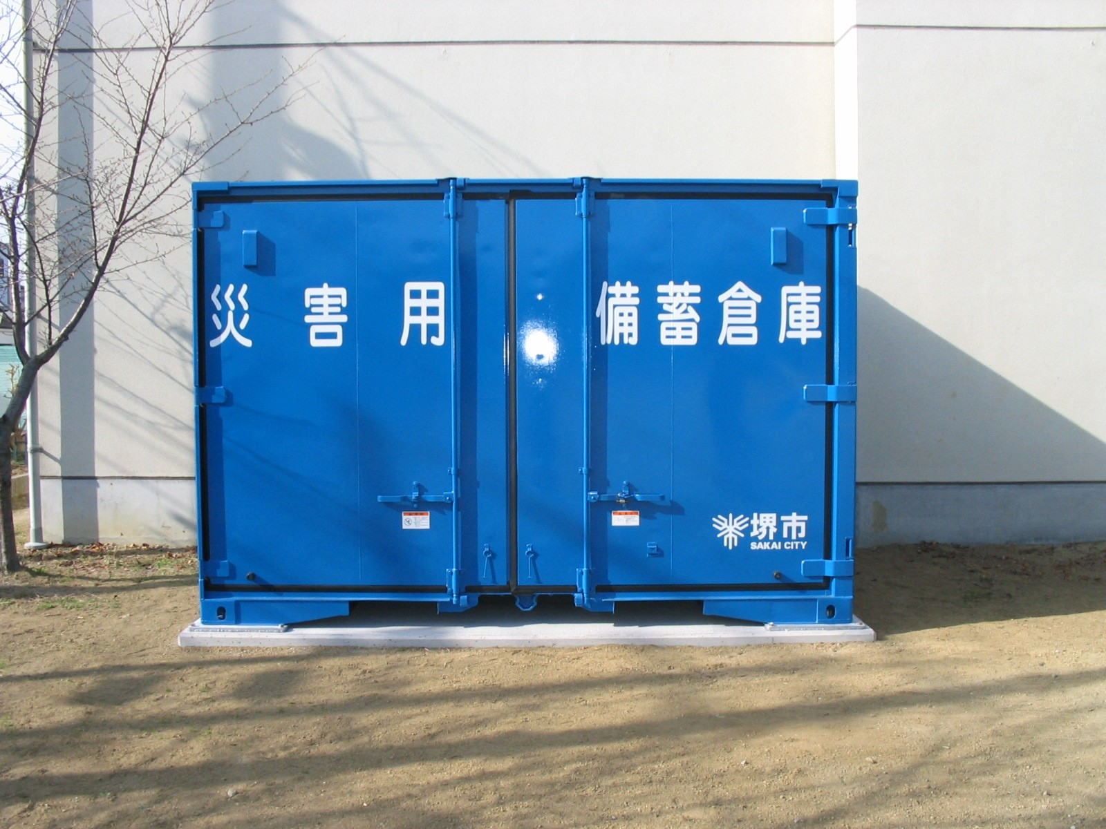

資料７ 災害用備蓄倉庫（コンテナ型）内備蓄物資一覧表
 | 平成28年1月7日現在
項 目 | 品名・仕様など | 各ｺﾝﾃﾅ内  数量
仮設トイレ | ベンクイック又はドントコイ等 | 2 ※
簡易トイレ | サニターⅡ又はサニタークリーンポータブル等 | 8
トイレットペーパー | 芯なし150m×48ロール／箱 | 1
生理用品 | 24個入り/１袋 | 3
発電機セット | 発電機 | 1
発電機セット | 燃料携行缶（２０㍑） | 1
発電機セット | ガソリン缶（１㍑缶×４本／箱） | 1
発電機セット | オイル（１㍑缶×１本） | 1
発電機セット | ハロゲンライト | 1
発電機セット | ライトスタンド | 1
発電機セット | 運搬用台車 | 1
発電機セット | コードリール（30m） | 2
毛布 | アルミ真空パック(10枚/箱) | 36
サルベージシート | 5.4ｍ×5.4ｍ | 5
万能斧 | 330mm、770g | 3
ハンマー（両口） | 3.6㎏、900mm柄付 | 3
ハンマー | ＦH０６（６）・ＦＨ１３（１２）・ＦＨ１４（１８）  ＦＨ－１５（１２）・ＦＨ５０（１２）・ＦＨＬ５１（５） | 65
救助用ロープ | 径12mm×20m | 3
ノコギリ | バクマソー300mm木柄式 | 5
スコップ（丸パイプ柄） | 特選木柄ショベル、850mm程度 | 5
バール | 1200mm×１、900mm×５、750mm×３、600mm×１ | 10
ツルハシ | 片ツル、1.8kg、900mm柄付 | 3
ボルトクリッパー | BC-750 | 2
軍手 | すべり止め付き（１ダース） | 3
災害用折りたたみ式担架 | 5.5㎏、188cm×47cm×3cm | 1
災害用優先電話機３台 | プラスチックケースに一式格納 | 1
トランシーバー２台１組 | プラスチックケースに一式格納 | 1
避難所開設布看板 | 60cm×41cm ロープ付 | 2
簡易給水タンク | 容量1,000㍑ | 1
※全小中学校、旧湊小学校、旧泉北高倉小学校、みはら大地幼稚園、計 163 箇所にコンテナ設置※みはら大地幼稚園は仮設トイレ１基、毛布180枚を備蓄
※食糧については小中学校舎内及び各区役所内備蓄倉庫にて備蓄
※一部の物資については納品されていない避難所あり

資料８ 堺市行政機関の連絡先
名 称 | 電話番号
堺市役所（本庁） | ２３３－１１０１
危機管理室 | ２２８－７６０５
堺区役所（企画総務課） | ２２８－７４０３
中区役所（企画総務課） | ２７０－８１８１
東区役所（企画総務課） | ２８７－８１００
西区役所（企画総務課） | ２７５－１９０１
南区役所（企画総務課） | ２９０－１８００
北区役所（企画総務課） | ２５８－６７０６
美原区役所（企画総務課） | ３６３－９３１１
消防局（消防本部） | ２３８－０１１９
堺消防署 | ２２８－０１１９
中消防署 | ２７７－０１１９
東消防署 | ２８６－０１１９
西消防署 | ２７４－０１１９
南消防署 | ２９９－０１１９
北消防署 | ２５０－０１１９
美原消防署 | ３６２－０１１９
臨海消防署 | ２６１－０１１９
上下水道局（本庁） | ２５１－１１３２
堺市立総合医療センター | ２７２－１１９９

資料９ 避難所一覧
堺区
・風水害災害時は、最寄りの小学校へ
Ｎo. | 施設名 | 住所 | 電話番号
１ | 三宝小学校 | 堺区三宝町５丁２８６番地 | 238-0001
２ | 市小学校 | 堺区市之町西３丁１番１４号 | 223-4610
３ | 錦綾小学校 | 堺区錦綾町１丁６番１９号 | 228-5183
４ | 浅香山小学校 | 堺区今池町５丁４番４３号 | 238-0003
５ | 錦小学校 | 堺区九間町東３丁１番１７号 | 232-1036
６ | 熊野小学校 | 堺区熊野町東５丁１番４９号 | 233-3227
７ | 錦西小学校 | 堺区神明町西２丁１番１号 | 232-1056
８ | 榎小学校 | 堺区 榎元町２丁３番１１号 | 233-2552
９ | 三国丘小学校 | 堺区北三国ヶ丘町５丁１番１号 | 232-2818
10 | 英彰小学校 | 堺区寺地町西４丁１番１号 | 221-8666
11 | 新湊小学校 | 堺区西湊町６丁６番１号 | 244-6776
12 | 少林寺小学校 | 堺区少林寺町東４丁１番１号 | 232-1126
13 | 安井小学校 | 堺区南安井町４丁１番５号 | 238-5341
14 | 大仙小学校 | 堺区大仙中町１６番１号 | 241-0888
15 | 神石小学校 | 堺区石津町２丁６番１号 | 241-2151
16 | 大仙西小学校 | 堺区大仙西町４丁１２９番地 | 241-2977
17 | 大浜中学校 | 堺区大浜南町２丁４番１号 | 238-1988
18 | 月州中学校 | 堺区神南辺町１丁１番地 | 238-0968
19 | 殿馬場中学校 | 堺区櫛屋町東３丁２番１号 | 238-8101
20 | 三国丘中学校 | 堺区向陵西町３丁６番１５号 | 221-8511
21 | 旧湊小学校 | 堺区東湊町２丁１１９番地 | 241-3129
22 | 関西大学堺キャンパス | 堺区香ヶ丘町１丁１１番１号 | 229-5149
23 | 市立堺高校 | 堺区向陵東町１丁１０番１号 | 240-0840

・地震災害時は、上記に加えて次へ
Ｎo. | 施設名 | 住所 | 電話番号
１ | 浅香山中学校 | 堺区今池町５丁３番８号 | 233-3586
２ | 陵西中学校 | 堺区大仙西町２丁７９番地 | 244-4086
３ | 旭中学校 | 堺区大仙中町１１番１号 | 241-1827
４ | 府立泉陽高校 | 堺区車之町東３丁２番１号 | 233-0588
５ | 府立三国丘高校 | 堺区南三国ヶ丘町２丁２番３６号 | 233-6005
６ | サンスクエア堺 | 堺区田出井町２丁１番 | 222-3561
７ | 大浜体育館 | 堺区大浜北町５丁７番１号 | 221-2080

中区
・風水害災害時は、最寄りの小学校へ
Ｎo. | 施設名 | 住所 | 電話番号
１ | 東百舌鳥小学校 | 中区土塔町１３９番地 | 236-0288
２ | 土師小学校 | 中区土師町３丁３５番１号 | 277-9020
３ | 宮園小学校 | 中区宮園町４番１号 | 278-0981
４ | 久世小学校 | 中区平井９９９番地 | 278-0324
５ | 福田小学校 | 中区福田７２７番地 | 235-9286
６ | 東陶器小学校 | 中区陶器北６７４番地 | 236-0036
７ | 西陶器小学校 | 中区田園５７０番地 | 236-0035
８ | 深井小学校 | 中区深井中町１４０９番地 | 278-0108
９ | 深阪小学校 | 中区深阪１１番地 | 237-3210
10 | 八田荘小学校 | 中区八田寺町２３１番地 | 271-0335
11 | 八田荘西小学校 | 中区毛穴町２６８番地の２ | 270-0048
12 | 深井西小学校 | 中区深井北町９２６番地 | 278-6301
13 | 東深井小学校 | 中区深井水池町３２１４番地 | 278-2791
14 | 泉ヶ丘東中学校 | 中区陶器北１８４番地 | 236-2421

・地震災害時は、上記に加えて次へ
Ｎo. | 施設名 | 住所 | 電話番号
１ | 東百舌鳥中学校 | 中区新家町２６０番地 | 236-5441
２ | 深井中央中学校 | 中区深井北町２２０番地の１ | 278-7681
３ | 八田荘中学校 | 中区八田北町５８０番地の１１ | 270-0601
４ | 平井中学校 | 中区平井３４６番地 | 277-9015
５ | 深井中学校 | 中区深井沢町２４７０番地の１ | 270-0067
６ | 府立東百舌鳥高校 | 中区土塔町２３７７－５ | 235-3781
７ | 教育文化センター | 中区深井清水町１４２６番地 | 270-8110
８ | 原池公園体育館 | 中区八田寺町３２０ | 278-1004

東区
・風水害災害時は、最寄りの小学校へ
Ｎo. | 施設名 | 住所 | 電話番号
１ | 八下西小学校 | 東区引野町１丁１１０番地 | 286-1611
２ | 白鷺小学校 | 東区白鷺町２丁８番１号 | 285-8585
３ | 日置荘西小学校 | 東区日置荘西町6丁９番１号 | 285-5238
４ | 日置荘小学校 | 東区日置荘西町2丁46番1号 | 285-0260
５ | 南八下小学校 | 東区菩提町５丁２２８番地 | 285-0614
６ | 登美丘西小学校 | 東区大美野１３５番地 | 236-0031
７ | 登美丘東小学校 | 東区丈六２２４番地 | 236-2130
８ | 登美丘南小学校 | 東区草尾５９６番地 | 236-6051
９ | 野田小学校 | 東区北野田８９７番地の２ | 236-0065

・地震災害時は、上記に加えて次へ
Ｎo. | 施設名 | 住所 | 電話番号
１ | 南八下中学校 | 東区菩提町２丁５８番地 | 286-5571
２ | 日置荘中学校 | 東区日置荘北町３丁１１番２８号 | 285-0460
３ | 登美丘中学校 | 東区高松４０８番地 | 236-2426
４ | 野田中学校 | 東区南野田１０１番地の１ | 235-3727
５ | 府立登美丘高校 | 東区西野５１番地 | 236-5041
６ | 初芝体育館 | 東区野尻町２２１番地の４ | 285-0006

西区
・風水害災害時は、最寄りの小学校へ
Ｎo. | 施設名 | 住所 | 電話番号
１ | 浜寺石津小学校 | 西区浜寺石津町中２丁３番２８号 | 241-6505
２ | 浜寺東小学校 | 西区浜寺船尾町東１丁１０１番地 | 265-1141
３ | 浜寺小学校 | 西区浜寺諏訪森町東２丁163番地 | 261-9407
４ | 浜寺昭和小学校 | 西区浜寺昭和町２丁２８２番地 | 261-0677
５ | 鳳小学校 | 西区鳳中町２丁２２番地 | 262-0124
６ | 鳳南小学校 | 西区鳳南町１丁７番地 | 272-1200
７ | 福泉上小学校 | 西区上１２７番地の１ | 274-4611
８ | 福泉東小学校 | 西区草部９４６番地の１ | 274-9311
９ | 福泉小学校 | 西区菱木２丁２１８６番地の１ | 273-1861
10 | 平岡小学校 | 西区堀上緑町１丁６番１号 | 271-5044
11 | 家原寺小学校 | 西区家原寺町１丁７番１号 | 274-3401
12 | 向丘小学校 | 西区上野芝向ヶ丘町６丁７番１号 | 278-0340
13 | 上野芝小学校 | 西区神野町２丁２５番１号 | 271-4123
14 | 津久野小学校 | 西区津久野町３丁１４番１１号 | 262-0303
15 | 鳳中学校 | 西区鳳西町１丁１５９番地の１ | 265-1441
16 | 浜寺中学校 | 西区浜寺船尾町西５丁６０番地 | 261-2205
17 | 福泉中学校 | 西区山田２丁５５番地 | 271-0267
18 | 浜寺南中学校 | 西区浜寺南町１丁５５番地 | 262-6225

・地震災害時は、上記に加えて次へ
Ｎo. | 施設名 | 住所 | 電話番号
１ | 上野芝中学校 | 西区上野芝向ヶ丘町５丁２５番1号 | 278-0540
２ | 津久野中学校 | 西区神野町２丁１６番１号 | 274-0215
３ | 府立鳳高校 | 西区原田１５０番地 | 271-5151
４ | 府立福泉高校 | 西区太平寺３２３番地 | 299-9500
５ | 府立堺上高校 | 西区上６１番地 | 271-0808
６ | 家原大池体育館 | 西区家原寺町１丁１８番１号 | 271-1718

南区
・風水害災害時は、最寄りの小学校へ
Ｎo. | 施設名 | 住所 | 電話番号
１ | 福泉中央小学校 | 南区桃山台４丁１７番１号 | 298-3045
２ | 赤坂台小学校 | 南区赤坂台２丁２番１号 | 298-3030
３ | 新檜尾台小学校 | 南区新檜尾台３丁７番１号 | 298-7300
４ | 桃山台小学校 | 南区桃山台２丁６番１号 | 299-0038
５ | 美木多小学校 | 南区鴨谷台１丁４８番１号 | 297-0821
６ | 城山台小学校 | 南区城山台１丁２０番１号 | 299-6571
７ | 御池台小学校 | 南区御池台２丁３番１号 | 298-7500
８ | 庭代台小学校 | 南区庭代台３丁１２番１号 | 298-3033
９ | 原山台小学校 | 南区原山台４丁３番１号 | 299-5133
10 | 原山台東小学校 | 南区原山台５丁４番１号 | 298-4600
11 | 上神谷小学校 | 南区片蔵１４２５番地 | 297-0028
12 | 若松台小学校 | 南区若松台１丁３番１号 | 292-0001
13 | 茶山台小学校 | 南区茶山台２丁５番１号 | 291-1104
14 | 槇塚台小学校 | 南区槇塚台３丁３９番１号 | 291-6000
15 | はるみ小学校 | 南区晴美台３丁３番１号 | 290-1112
16 | 泉北高倉小学校（H27.4～） | 南区高倉台3丁5番1号 | 293-3800
17 | 三原台小学校 | 南区三原台３丁２番１号 | 291-0394
18 | 竹城台東小学校 | 南区竹城台１丁１０番１号 | 235-0070
19 | 宮山台小学校 | 南区宮山台２丁２番１号 | 297-0515
20 | 竹城台小学校 | 南区竹城台３丁２番１号 | 297-0777
21 | 旧高倉台西小学校（H27.4～）  (泉北高倉小学校（～H27.3）) | 南区高倉台１丁２番１号 | 293-6000  (293-8222(～H27.3))

・地震災害時は、上記に加えて次へ
Ｎo. | 施設名 | 住所 | 電話番号
１ | 福泉南中学校 | 南区桃山台３丁７番１号 | 298-0001
２ | 宮山台中学校 | 南区宮山台１丁１番１号 | 297-2233
３ | 三原台中学校 | 南区三原台１丁１２番１号 | 291-0395
４ | 晴美台中学校 | 南区晴美台３丁８番１号 | 291-5300
５ | 若松台中学校 | 南区若松台３丁３４番１号 | 297-0129
６ | 原山台中学校 | 南区原山台４丁２番１号 | 299-5135
７ | 庭代台中学校 | 南区庭代台２丁１９番１号 | 298-3043
８ | 美木多中学校 | 南区鴨谷台１丁４７番１号 | 299-3700
９ | 赤坂台中学校 | 南区赤坂台２丁１番１号 | 298-3040
10 | 府立泉北高校 | 南区若松台３丁２番２号 | 297-1065
11 | 府立堺西高校 | 南区桃山台４丁１６番 | 298-4410
12 | 府立成美高校 | 南区城山台４丁１番１号 | 299-9000
13 | 府立堺東高校 | 南区晴美台１丁１番２号 | 291-5510
14 | 栂文化会館 | 南区桃山台２丁１番２号 | 296-0015
15 | 鴨谷体育館 | 南区鴨谷台２丁４番１号 | 296-1717
北区
・風水害災害時は、最寄りの小学校へ
Ｎo. | 施設名 | 住所 | 電話番号
１ | 西百舌鳥小学校 | 北区百舌鳥西之町１丁８２番地 | 258-0231
２ | 百舌鳥小学校 | 北区百舌鳥梅町２丁４９８番地 | 252-0477
３ | 中百舌鳥小学校 | 北区中百舌鳥町６丁1033番地の2 | 258-2650
４ | 金岡南小学校 | 北区金岡町１１８２番地の１ | 258-3104
５ | 金岡小学校 | 北区金岡町１２５４番地 | 252-0028
６ | 北八下小学校 | 北区中村町２５０番地 | 252-0212
７ | 大泉小学校 | 北区新金岡町４丁８番１号 | 251-2816
８ | 新金岡東小学校 | 北区新金岡町４丁１番９号 | 255-8414
９ | 新金岡小学校 | 北区新金岡町１丁４番１号 | 252-1723
10 | 光竜寺小学校 | 北区新金岡町３丁７番１号 | 251-2032
11 | 東三国丘小学校 | 北区東三国ヶ丘町２丁２番１号 | 252-0263
12 | 五箇荘小学校 | 北区新堀町２丁５８番地 | 252-1418
13 | 五箇荘東小学校 | 北区北花田町２丁２０３番地 | 255-7911
14 | 東浅香山小学校 | 北区大豆塚町１丁６０番地 | 252-1081
15 | 新浅香山小学校 | 北区東浅香山町３丁３１番４号 | 254-5081
16 | 長尾中学校 | 北区長曽根町１１７９番地の５ | 252-0347
17 | 金岡南中学校 | 北区金岡町２４６９番地 | 258-0233
18 | 八下中学校 | 北区中村町９７７番地の２０ | 252-0412

・地震災害時は、上記に加えて次へ
Ｎo. | 施設名 | 住所 | 電話番号
１ | 金岡北中学校 | 北区新金岡町１丁５番１号 | 252-0378
２ | 五箇荘中学校 | 北区新堀町１丁８５番地の２ | 254-0031
３ | 大泉中学校 | 北区新金岡町４丁９番１号 | 251-6311
４ | 中百舌鳥中学校 | 北区中百舌鳥町６丁1034番地の11 | 257-4535
５ | 陵南中学校 | 北区百舌鳥西之町１丁７５番地 | 252-1801
６ | 府立金岡高校 | 北区金岡町２６５１番地 | 257-1431
７ | 金岡公園体育館 | 北区長曽根町１１７９番地の１８ | 254-6601

美原区
・風水害災害時は、最寄りの小学校へ
Ｎo. | 施設名 | 住所 | 電話番号
１ | 黒山小学校 | 美原区阿弥９３番地 | 361-0602
２ | 平尾小学校 | 美原区平尾３６０番地 | 361-0029
３ | 美原北小学校 | 美原区大保１９番地 | 361-0002
４ | 八上小学校 | 美原区大饗１１７番地１ | 361-0810
５ | 美原西小学校 | 美原区太井５４８番地 | 362-4891
６ | さつき野小学校 | 美原区さつき野東１丁目６番１号 | 362-4689
７ | みはら大地幼稚園 | 美原区菅生５８７番地 | 361-8772

・地震災害時は、上記に加えて次へ
Ｎo. | 施設名 | 住所 | 電話番号
１ | 美原中学校 | 美原区小平尾３９０番地 | 361-0271
２ | 美原西中学校 | 美原区大饗１０２番地２ | 361-6500
３ | さつき野中学校 | 美原区さつき野西２丁目６番１号 | 362-4707
４ | 美原体育館 | 美原区多治井８７８番地１ | 361-4511

資料10－１ 避難所のルール例
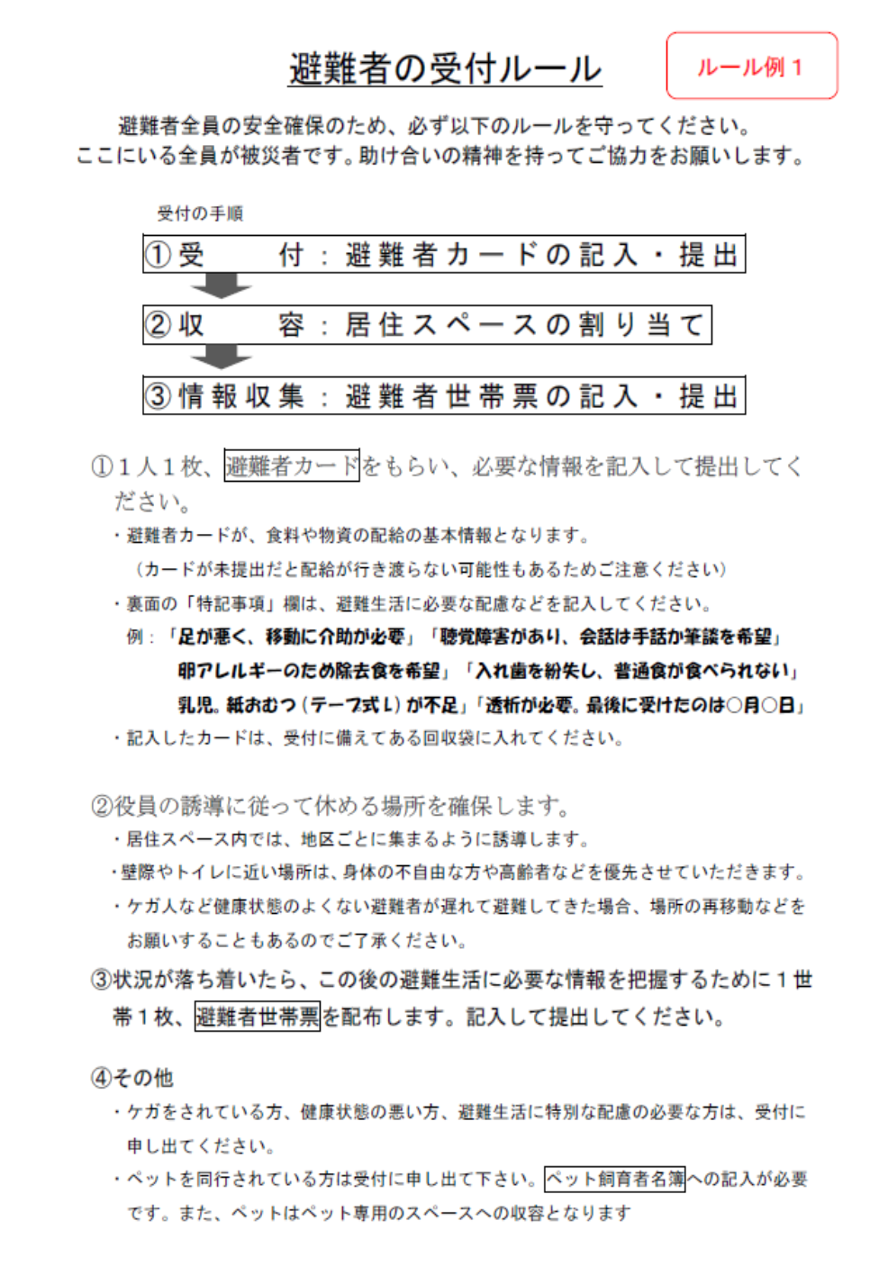

【出典：高知県 避難所運営マニュアル作成例 平成26年10月作成（第１版）】

■ 避難所のルール（例） ■

資料10－２ 避難所全体のルール（例）

【出典：仙台市 避難所運営マニュアル 活用編（平成25年４月）】

資料10－３ 共同生活上のルール（例）

【出典：仙台市 避難所運営マニュアル 活用編（平成25年４月）】

資料10－４ 食料配付のルール・伝達文（例）

【出典：仙台市 避難所運営マニュアル 活用編（平成25年４月）】

資料10－５ ペット飼育のルール（例）

【出典：仙台市 避難所運営マニュアル 活用編（平成25年４月）】

資料10－６ トイレ使用ルール（例）

【出典：仙台市 避難所運営マニュアル 活用編（平成25年４月）】

資料10－７ 火気使用のルール（例）

【出典：仙台市 避難所運営マニュアル 活用編（平成25年４月）】

資料10－８ 夜間の警備体制について（例）

【出典：仙台市 避難所運営マニュアル 活用編（平成25年４月）】

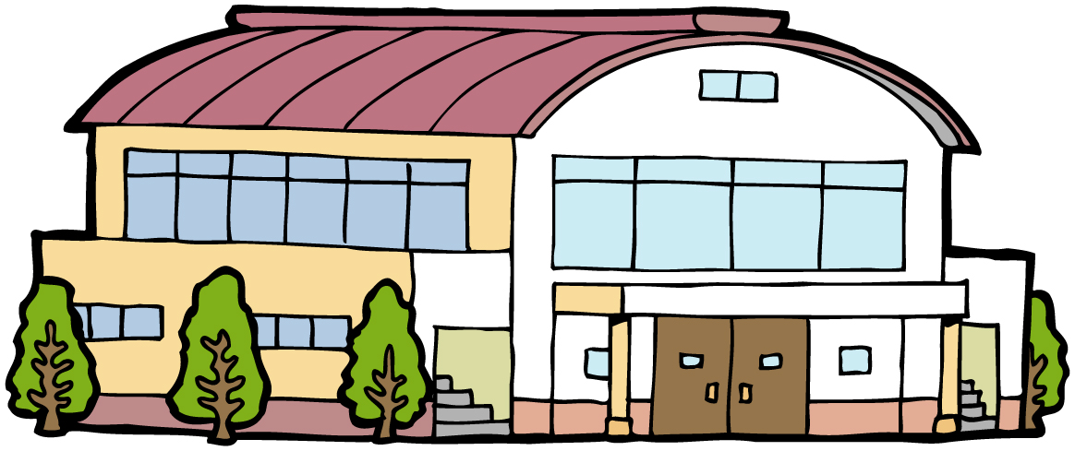

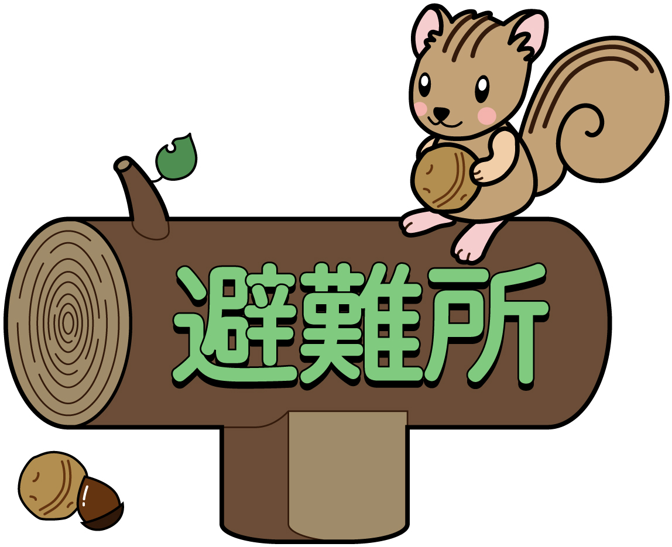



平成30年3月 堺市危機管理室 作成

